附件1：

调查问卷二维码及链接

企业问卷链接：<https://www.wjx.cn/vj/Yq0lT1D.aspx>

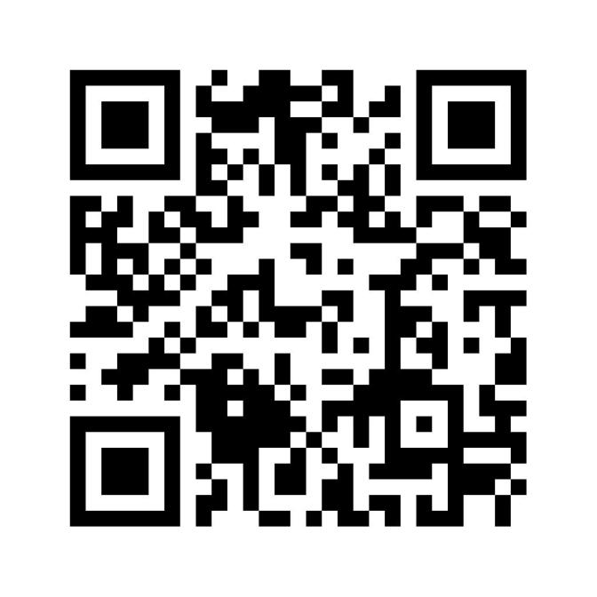

二维码：

个人问卷链接：<https://www.wjx.cn/vj/exhyKYs.aspx>

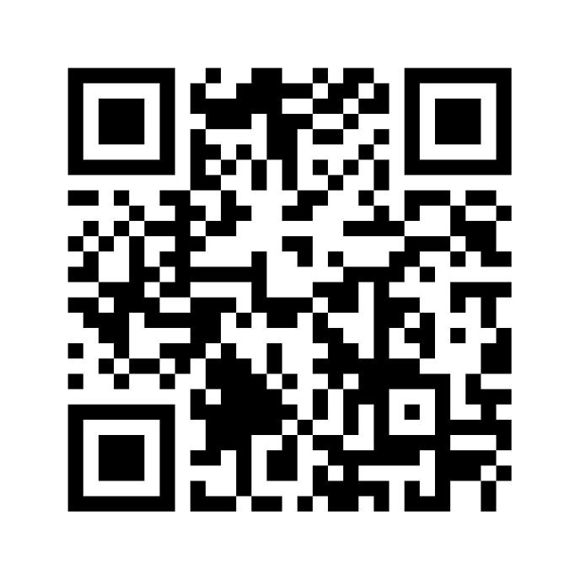

二维码：